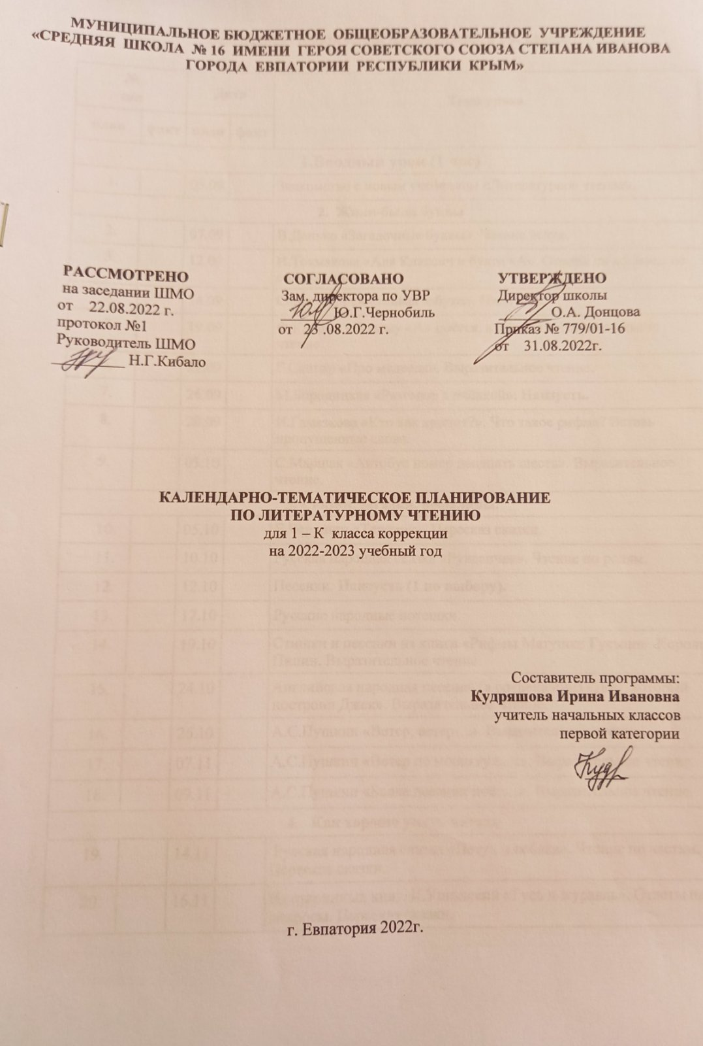

Календарно- тематическое планирование в 1-К классе.

№  п/п |  | Дата |  | Тема урока
план | факт | план | факт
1.Вводный урок (1 час)
 |  | 05.09 |  | Знакомство с новым учебником «Литературное чтение».
2. Жили-были буквы
 |  | 07.09 |  | В.Данько «Загадочные буквы». Чтение вслух.
 |  | 12.09 |  | И.Токмакова «Аля Кляксич и буква «А». Ответы на вопросы по содержанию.
 |  | 14.09 |  | Саша Чёрный «Живая азбука». Наизусть.
 |  | 19.09 |  | Ф.Кривин «Почему «А» поётся, а «Б» нет». Выразительное чтение.
 |  | 21.09 |  | Г.Сапгир «Про медведя». Выразительное чтение.
 |  | 26.09 |  | М.Бородицкая «Разговор с пчёлкой». Наизусть.
 |  | 28.09 |  | И.Гамазкова «Кто как кричит?». Что такое рифма? Вставь пропущенные слова.
 |  | 03.10 |  | С.Маршак «Автобус номер двадцать шесть». Выразительное чтение.
3. Сказки, загадки, небылицы.
 |  | 05.10 |  | Е.Чарушин «Теремок». Пересказ сказки.
 |  | 10.10 |  | Русская народная сказка «Рукавичка». Чтение по ролям.
 |  | 12.10 |  | Песенки. Наизусть (1 по выбору).
 |  | 17.10 |  | Русские народные потешки.
 |  | 19.10 |  | Стишки и песенки из книги «Рифмы Матушки Гусыни». Король Пипин. Выразительное чтение.
 |  | 24.10 |  | Английская народная песенка (в сокращении) «Дом, который построил Джек». Выразительное чтение.
 |  | 26.10 |  | А.С.Пушкин «Ветер, ветер…». Выразительное чтение.
 |  | 07.11 |  | А.С.Пушкин «Ветер по морю гуляет». Выразительное чтение.
 |  | 09.11 |  | А.С.Пушкин «Белка песенки поёт…». Выразительное чтение.
4. Как хорошо уметь читать
 |  | 14.11 |  | Русская народная сказка «Петух и собака». Чтение по частям. Пересказ сказки.
 |  | 16.11 |  | Из старинных книг. К.Ушинский «Гусь и журавль». Ответы на вопросы. Пересказ сказки.
 |  | 21.11 |  | Л.Толстой «Зайцы и лягушки». Составление вопросов к сказке.
5. Я и мои друзья.
 |  | 23.11 |  | Ю. Ермолаев «Лучший друг». Пересказ.
 |  | 28.11 |  | Е.Благинина «Подарок». Выразительное чтение.
 |  | 30.11 |  | В.Орлов« Кто первый?». Выразительное чтение.
 |  | 05.12 |  | С.Михалков «Бараны». Наизусть.
 |  | 07.12 |  | Р.Сеф «Совет». Наизусть.
 |  | 12.12 |  | В.Берестов «В магазине игрушек». Наизусть.
 |  | 14.12 |  | В.Орлов «Если дружбой дорожить…». Выразительное чтение.
 |  | 19.12 |  | И.Пивоварова «Вежливый ослик». Выразительное чтение.
 |  | 21.12 |  | Я.Аким «Моя родня». Выразительное чтение.
 |  | 26.12 |  | С.Маршак «Хороший день». Выразительное чтение.
 |  | 28.12 |  | М.Пляцковский «Сердитый дог Буль». Выборочное чтение.
 |  | 09.01 |  | Из старинных книг. Д.Тихомиров «Мальчики и лягушки».
 |  | 11.01 |  | Из старинных книг Д.Тихомиров «Находка».
6. И в шутку, и всерьёз
 |  | 16.01 |  | И.Токмакова« Мы играли в хохотушки».Выразительное чтение.
 |  | 18.01 |  | Я.Тайц «Волк». Ответы на вопросы.
 |  | 23.01 |  | Г.Кружков «Ррры!». Наизусть.
 |  | 25.01 |  | Н.Артюхова «Саша-дразнилка». Придумай своё название.
 |  | 30.01 |  | К.Чуковский «Федотка». Наизусть.
 |  | 01.02 |  | О.Дриз «Привет». Заучивание отрывка наизусть.
 |  | 06.02 |  | И.Пивоварова «Кулинаки-пулинаки». Чтение скороговорки.
 |  | 08.02 |  | О.Григорьев «Стук». Наизусть.
43. |  | 13.02 |  | И.Токмакова «Разговор Лютика и Жучка». Наизусть.
44. |  | 15.02 |  | К.И.Чуковский« Телефон». Выразительное чтение.
45. |  | 27.02 |  | М.Пляцковский «Помощник». Выразительное чтение.
46. |  | 01.03 |  | Из старинных книг. К.Ушинский« Ворон и сорока».
47. |  | 06.03 |  | К.Ушинский «Что хорошо и что дурно?».
48. |  | 13.03 |  | К.Ушинский «Худо тому, кто добра не делает никому».
7.Апрель, апрель! Звенит капель!.
49. |  | 15.03 |  | А.Плещеев «Сельская песенка». Выразительное чтение.
50. |  | 27.03 |  | А.Майков «Весна», «Ласточка примчалась». Наизусть.
51. |  | 29.03 |  | Т.Белозёров «Подснежники». Выразительное чтение.
52. |  | 03.04 |  | С.Маршак «Апрель». Наизусть.
53. |  | 05.04 |  | И.Токмакова «Ручей». Выразительное чтение.
54. |  | 10.04 |  | Е.Трутнева «Когда это бывает?». Наизусть.
55. |  | 12.04 |  | Как хорошо уметь читать. В.Берестов «Воробушки».
56. |  | 19.04 |  | Как хорошо уметь читать. Р.Сеф «Чудо».
57. |  | 24.04 |  | Из старинных книг. А.Майков «Христос Воскрес!»
8. О братьях наших меньших
58. |  | 26.04 |  | Проверка техники чтения. С.Михалков «Трезор».
59. |  | 03.05 | . | Р.Сеф «Кто любит собак…». Наизусть.
60. |  | 10.05 |  | В.Осеева «Собака яростно лаяла». Пересказ текста.
61. |  | 15.05 |  | И.Токмакова «Купите собаку». Пересказ текста.
62. |  | 17.05 |  | М.Пляцковский «Цап Царапыч». Выразительное чтение.
63. |  | 22.05 |  | В.Берестов «Лягушата». Выразительное чтение.
64. |  | 24.05 |  | В.Лунин «Никого не обижай». Выразительное чтение.
65. |  | 29.05 |  | С.Михалков «Важный совет», Д.Хармс «Храбрый ёж».
66. |  |  |  | Н.Сладков «Лисица и ёж». Чтение, ответы на вопросы.
67. |  |  |  | Из старинных книг. С.Аксаков « Гнездо». Составление рассказа о птицах.

